8. Модели управления проектами
1. Эволюция моделей управления проектами.

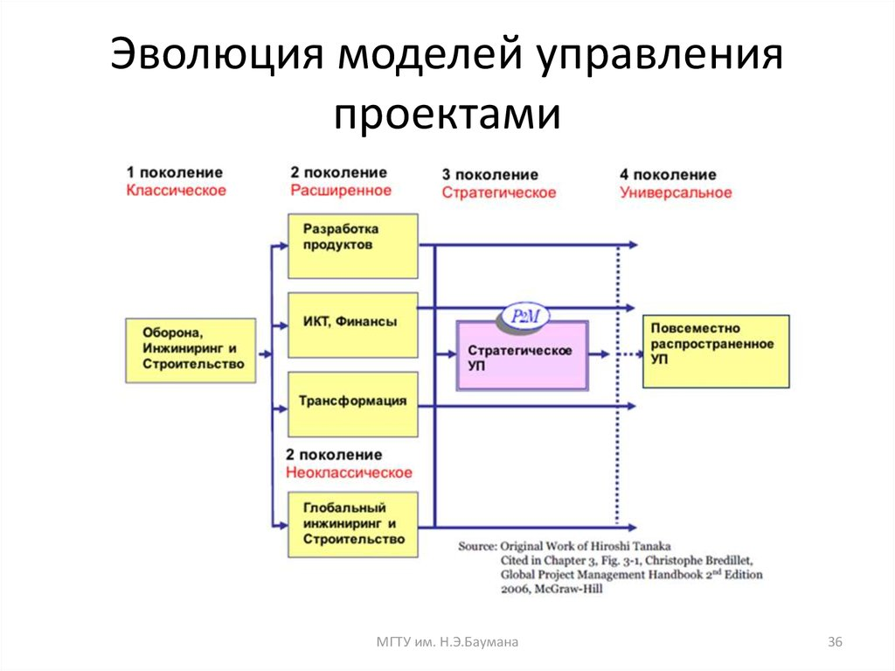

2. Системная модель управления проектами
Управление проектом (Project Management) – использование знаний, навыков, методов, средств и технологий при выполнении проекта с целью достижения или превышения ожиданий участников проекта [1].
Управление проектом в более широком понимании – это профессиональная, творческая деятельность, ориентированная на получение эффективных результатов путем успешного осуществления проектов как целенаправленных изменений.
Управление проектом включает:
- Полный набор задач, организацию методы руководства и руководящие меры по обеспечению выполнения проекта.
- Создание системы мотивации и стимулирования всех участников проекта для успешного достижения целей проекта в рамках установленных ограничений и требований.
Развитие Управления проектами, накопленные знания и опыт в различных сферах, а также результаты международного сотрудничества в области управления проектами вышли на тот уровень, когда стало возможным и необходимым интегрировать знания по управления проектами представить их единой системной моделью (рисунок 2.1) [1,6].
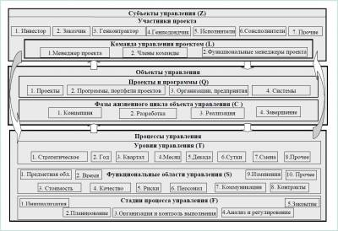
Рисунок 2.1 – Системная модель управления проектами
Задачи использования системной модели управления проектами:
- Обеспечить полное, системное понимание всего спектра вопросов, касающихся управления проектами (УП).
- Сформировать структуру всех функций (задач УП), необходимых для управления проектами.
- Обеспечить эффективную интеграцию всех элементов дисциплины Управление проектами.
- Определить и систематизировать потребности и параметры для разработки систем и средств, необходимых для удовлетворения всех требований УП.
- Структурировать все знания и опыт в области управления проектами для целей образования, делового обучения и сертификации.
- Разработать системную методологию Управления проектами.
Системная модель управления проектами (рисунок 2.1) содержит три основных блока:
- Объекты управления – системы, проекты, программы, комплексы работ и т.д.:
- Субъекты управления – активные участники проекта, взаимодействующие в процессе его осуществления;
- Процессы управления – воздействие субъектов управления на объекты управления посредством принимаемых решений задач управления проектами, процессы реализуются посредством прямой и обратной связей между субъектами и объектами управления и содержат:
  - Стадии процесса управления, включающие группы процессов (рисунок 2.2):
– инициацию или организацию запуск проекта и его отдельных фаз;
– планирование проекта;
– организацию и контроль выполнения работ проекта;
– анализ и регулирование хода работ проекта;
– закрытие работ проекта и его частей.
  - Функции управления, включающие:
– управления предметной областью проекта;
– управление проектом по временным параметрам;
– управление стоимостью и финансами в проекте;
– управление качеством в проекте;
– управление рисками в проекте;
– управление персоналом в проекте;
– управление коммуникациями в проекте;
– управление поставками и контрактами в проекте;
– управление изменениями в проекте;
– прочее.
Процесс (Process) – совокупность взаимосвязанных работ и ресурсов, шагов или процедур, ведущих к результату [1].
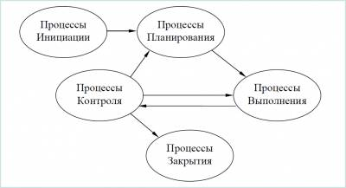
Рисунок 2.2 – Группы процессов
Типы процессов:
- Процессы, ориентированные на создание продукта включают определение и создание продукта (услуг) и определяются жизненным циклом проекта и предметной областью проекта.
- Процессы управления проектами включают описание и организацию деятельности по осуществлению проекта.
- Бизнес-ориентированные процессы.
Взаимодействие процессов:
- Входные данные;
- Методы и средства;
- Выходные данные;
- Классификация.
Проект как процесс можно рассматривать как совокупность видов деятельности (процессов), направленных на создание объекта (производство продукта, услуги).
Механизм преобразования входов в выходы, представляет собой многократно повторяющуюся (итеративную) циклическую группу операционных процессов, обеспечивающую достижение требуемого результата, под воздействием аналогичной группы процессов управления, осуществляемых при руководстве деятельностью по управлению [6].
С точки зрения системного подхода проект можно рассматривать как процесс перехода из исходного состояния в конечное – результат при наличии ряда ограничений и механизмов (рисунок 2.3).
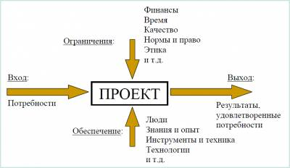
Рисунок 2.3 – Проект как система

3. Процессная модель управления проектами.

Системно организованный набор процессов проекта, обеспечивающих результативность его выполнения на протяжении всего его жизненного цикла, образует процессную модель проекта. В структуре этой модели различают три основных типа процессов:
- • процессы управления проектами. Они распределяют воздействия управленческих функций на проектную деятельность;
- • процессы доставки (производственные процессы). Эти процессы создают проектный продукт, потребительские качества которого представляют ценность для его потребителя, а также добавленную стоимость продукта, формирующую финансово- экономический результат проекта. Данные процессы подбираются и применяются специфично в зависимости от технологии производства конкретного продукта (услуги) или результата проекта;
- • поддерживающие процессы осуществляют поддержку процессов управления проектами и производственных процессов, обеспечивая логистику, финансирование, безопасность, управление затратами и т.д. Эти процессы обеспечивают функционирование инфраструктуры, обслуживающей основные процессы.
Эти процессы пересекаются и взаимодействуют на протяжении всего проекта.
В процессной модели проекта управленческую функцию выполняет модель проектного менеджмента. Ее структуру выстраивают из процессов управления проектами {project management processes). Под каждым таким процессом понимается конкретный вид проектной деятельности, который предусматривает применение определенной методики преобразования входов процесса в его выходы. В ходе такого преобразования создаются ценности для потребителя проектного продукта и добавленная стоимость для участников проекта. Компоненты процессов управления регламентируются на основе стандарта и с помощью инструментов формализации, применяемых в организации, таким образом, что каждый процесс в модели проектного менеджмента является дискретной компонентой системы управления проектами с четко определенными порядками взаимодействия.
В Международном стандарте по управлению проектами ISO 21500:2012 процессы управления проектами рассматривают в двух ракурсах: как группу процессов управления {process groups) и предметную группу {subject groups). На их основе выстраивают структуру базовой модели проектного менеджмента. В ней в последовательности фаз жизненного цикла проекта выстраивают процессы инициации, планирования, исполнения, контроля и завершения, составляющие группу процессов управления. В составе каждой группы данных процессов могут содержаться процессы, соответствующие по ситуации предметным группам: разработка концепции управления, выбор предметной группы процессов, выбор инструментов управления, разработка плана управления, мониторинг и контроль (рис. 11.3).
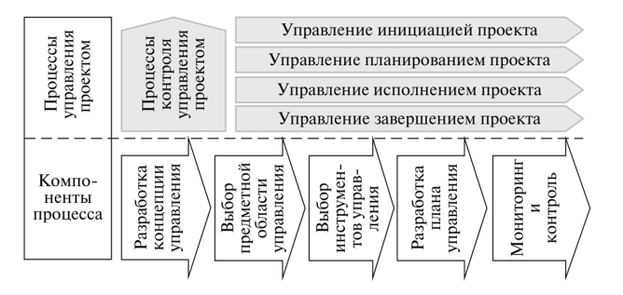
Рис. 11.3. Структура процессов управления проектами
Группы процессов управления классифицируют по следующим предметным группам: интеграция, заинтересованные стороны, содержание, ресурсы, время, стоимость, риски, качество, поставки, коммуникации (рис. 11.4).
Содержание и сложность проекта могут потребовать расширения тематики предметных групп либо детализации каких-либо функциональных компонент. Например, список предметных групп можно дополнить такими компонентами, как руководство и лидерство, стратегия, социальная ответственность, претензии, здоровье и безопасность, экология, технология и инвентарь, бизнес и др. В составе каждого процесса предметной группы содержатся необходимые по ситуации компоненты.
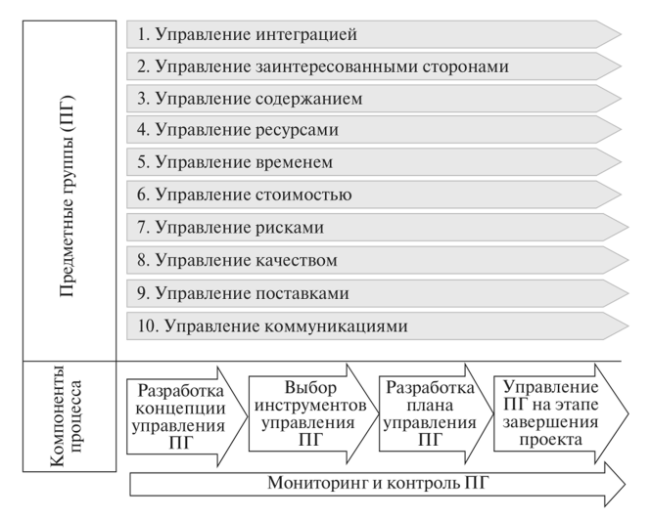
Рис. 11.4. Структура процессов предметных групп
Общая структура базовой процессной модели проектного менеджмента показана на рис. 11.5.
В модели проектного менеджмента процессы могут конструироваться по-разному: параллельно, последовательно, комбинированно. Они могут быть единовременными или повторяющимися. Построение такой модели — творческая работа менеджера проекта. Он подбирает уместные процессы управления для каждого проекта, выполняет более глубокую детализацию базовой процессной модели с учетом особенностей проекта и опыта управления. В детализированной модели различают стандартные (универсальные) и организационные процессы проекта. В стандартах организации даются разъяснения способов улучшения процессов, к которым могут прибегать команда проекта, владельцы и исполнители его процессов.
С учетом возможностей творческого подхода к моделированию детализированной структуры процессной модели проектного менеджмента любая такая модель обладает уникальными особенностями.
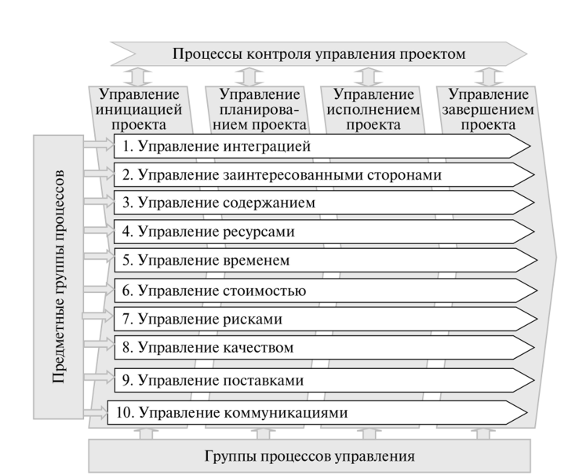
Рис. 11.5. Общая структура базовой процессной модели проектного менеджмента

4. Модель зрелости управления проектами.
Уровни зрелости управления проектами (Modeling Maturity Levels) — этапы развития организации в соответствии со стандартизованными моделями оценки уровня зрелости управления. Проходятся каждой организацией последовательно и определяются различными характеристиками, включающими миссию, ценности, стратегию, организационную структуру. Переходы с уровня на уровень делают организацию более конкурентоспособной.

Модель зрелости управления проектами Беркли – Berkeley Project Management Maturity (РМ Maturity, PM2 Model)
Разработчик модели – Калифорнийский университет Беркли, точный год выпуска так и не нашла, но вроде бы выпущена в 2000 году.
Намного проще, чем OPM3, содержит 5 уровней зрелости:
- “По запросу” – нет формально принятых процедур управления проектами, планирования работ проекта по качеству/срокам/стоимости, процессы управления проектами полностью непредсказуемы и неконтролируемы.
- “Планирование” – есть индивидуальное планирование проектов, используются отдельные неформализованные процедуры управления проектами, планирование и управление проектами разнится от проекта к проекту.
- “Управление на уровне проекта” – есть частичная формализация процессов проектного управления, используется базовая система планирования и управления проектами..
- “Управление на уровне компании” (иногда в русской литературе можно встретить название “Интеграция” для этой ступени) – полная формализация и утверждение всех процессов управления проектами, документирование всей информации по проектам компании.
- “Обучение” (“Совершенствование”, “Улучшение”) – постоянное улучшение процессов управления проектами в компании.
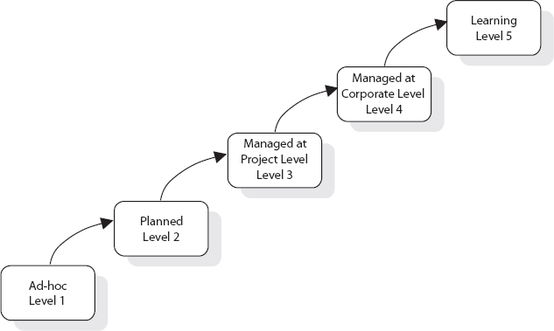
Специфичных инструментов оценки нет, уровень зрелости определяется опросом сотрудников компании.
Для тех, кто хочет узнать больше – вот другая статья на сайте PMI (на английском), картинки как раз взяты оттуда.

Модель зрелости управления проектами Гарольда Керцнера– Harold Kerzner Project Management Maturity Model (PMMM)
Разработчик модели – немецкий ученый Гарольд Керцнер, выпущена в 2002 году.
Тоже намного проще, чем OPM3, и тоже содержит 5 уровней зрелости:
- “Общий язык (терминология)” – на этом уровне организация осознает важность управления проектами и необходимость глубокого усвоения основных знаний в области управления проектами и изучения сопутствующего им языка/терминологии.
- “Общие процессы” – организация осознает важность определения и разработки общих процессов для того, чтобы успех одного проекта мог быть повторен при выполнении других. Для этого уровня также характерно осознание необходимости применения принципов управления проектами и других методологий, используемых в компании.
- “Единая методология” – организация осознает важность синергетического эффекта, возникающего при сведении всех используемых в корпорации методологий в одну, центральное значение в которой приобретает управление проектами. Синергетический эффект также облегчает управление всем процессами с помощью единой методологии, а не нескольких. После осознания высокой стоимости бумажной работы компания начинает использовать неформализованный подход.
- “Бенчмаркинг” – происходит осознание того, что необходимо улучшать корпоративные процессы, если корпорация хочет сохранять свое превосходство перед конкурентами. Бенчмаркинг должен проводиться непрерывно. В компании должно быть принято решение о том, кто и что будет подвергаться бенчмаркингу.
- “Непрерывное улучшение”- на этом уровне организация оценивает информацию, полученную в ходе бенчмаркинга, и должна принять решение о том, будет ли эта информация использоваться при расширении (развитии) единой методологии.
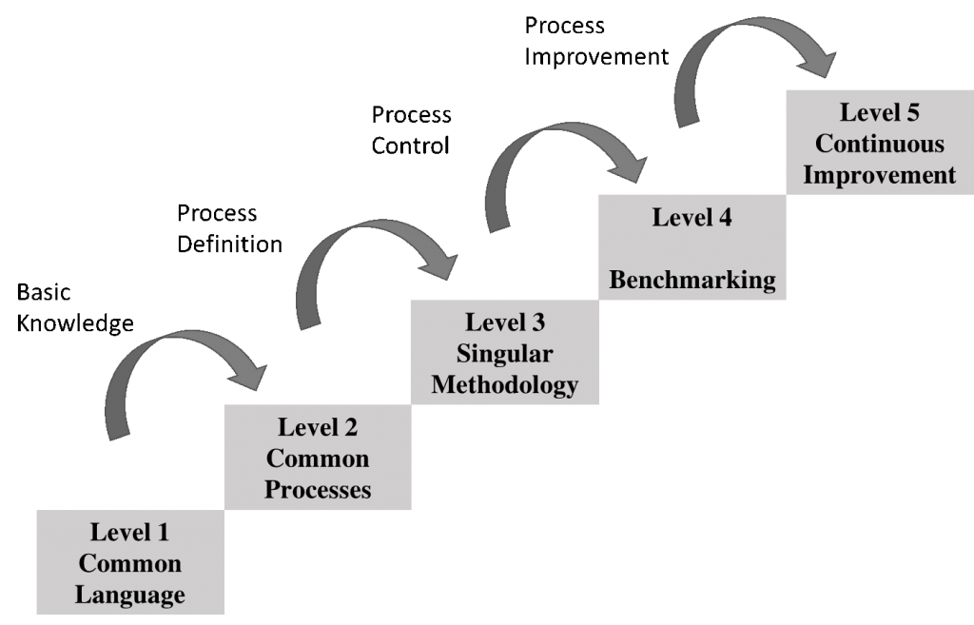
Одним из основных положений модели является то, что существуют подводные камни или препятствия, мешающие достижению следующего уровня, и что разный уровень зрелости системы управления проектами в компании характеризуется рядом проблем, связанных с сопротивлением нововведениям сотрудников и отделов.
Подробнее можно почитать, например, тут (но тоже на английском).

Модель зрелости управления портфелями, программами и проектами — Portfolio, Programme and Project Management Maturity Model (Р3М3)
Разработчик модели – Министерство государственной торговли Великобритании (они же – разработчики PRINCE2), выпущена в 2003 году.
Модель сложнее 2х предыдущих, и больше похожа на OPM3, но при этом тоже содержит 5 уровней зрелости (волшебная цифра, видимо). Представляет собой такой же “пирог” из 3 объектов управления (проект, программа проектов, портфель проектов), 5 уровней зрелости и 7 процессных областей (управленческий контроль, управление выгодами, финансовый менеджмент, управление заинтересованными сторонами, управление риском, организационное управление, управление ресурсами).
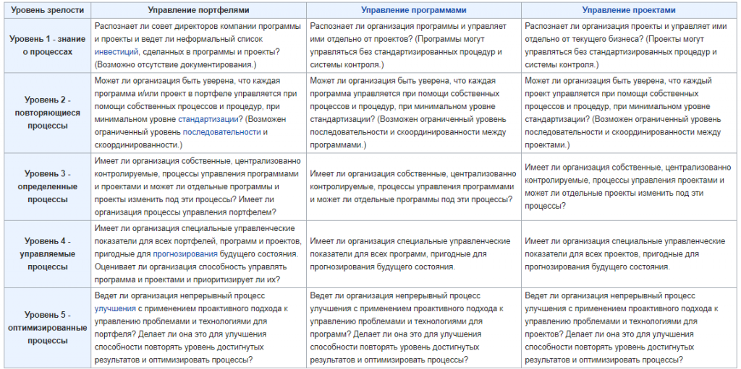
Плюс этой модели – в гибкости, так как можно оценить, например, управление ресурсами в рамках управления портфелем, и “подтягивать” именно его, не замахиваясь на всю компанию.

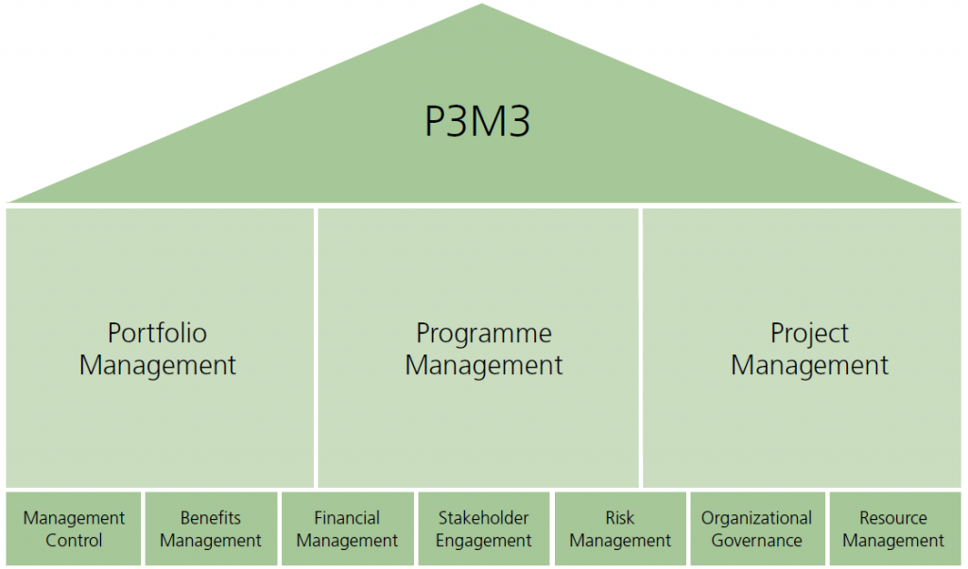

Модель зрелости процессов по разработке программного обеспечения – Capability Maturity Model for Software Engineering (CMM) and Capability Maturity Model Integration for Development (CMMI for Development)
Разработчик модели – SEI (Software Engineering Institute), США, выпущена в 1989 году.
CMM стоит в списке особняком, так как это не в чистом виде модель оценки зрелости управления проектами. CMM разработана для системного развития внутренних процессов компаний, разрабатывающих программное обеспечение (оцените, что в ИТ люди думали об этом уже в 1989 году, в отличие от других отраслей и других методологий!). Со временем в том же 2002 году) она превратилась CMMI for Developement.
Тем не менее, CMM/CMMI for Development стоит рассматривать как модель зрелости для проектов разработки ПО. Она тоже достаточно простая и состоит (снова!) из 5 уровней:
- “Начальный” – самый примитивный статус организации. Организация способна разрабатывать ПО. Организация не имеет явно осознанного процесса, и качество продукта целиком определяется индивидуальными способностями разработчиков. Один проявляет инициативу, и команда следует его указаниям. Успех одного проекта не гарантирует успех другого. При завершении проекта не фиксируются данные о трудозатратах, расписании и качестве.
- “Повторяемый” – в некоторой степени отслеживается процесс. Делаются записи о трудозатратах и планах. Функциональность каждого проекта описана в письменной форме. В середине 1999 года лишь 20 % организаций имели 2-й уровень или выше.
- “Установленный” – имеют определённый, документированный и установленный процесс работы, не зависящий от отдельных личностей. То есть вводятся согласованные профессиональные стандарты, а разработчики их выполняют. Такие организации в состоянии достаточно надёжно предсказывать затраты на проекты, аналогичные выполненным ранее.
- “Управляемый” – могут точно предсказать сроки и стоимость работ. Есть база данных накопленных измерений. Но нет изменений при появления новых технологий и парадигм.
- “Оптимизированный” – есть постоянно действующая процедура поиска и освоения новых и улучшенных методов и инструментов.
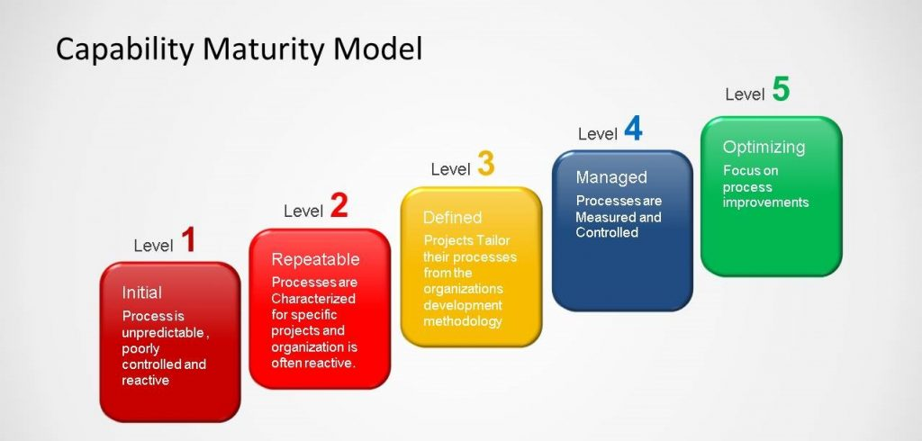

5. Классическая шестиэтапная модель управления проектами.

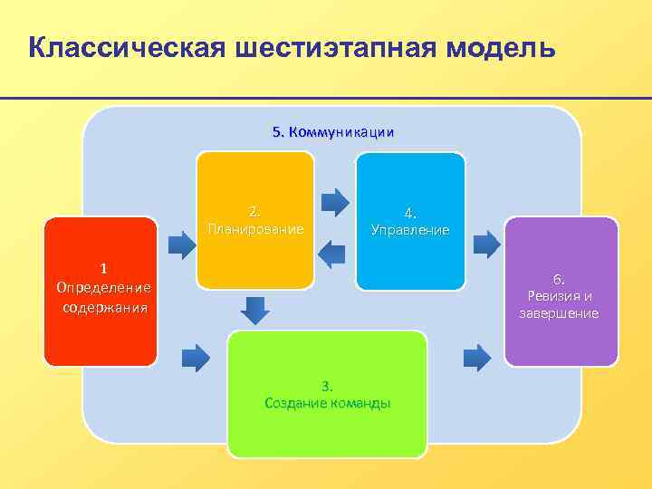

Классическая шестиэтапная модель 5. Коммуникации 2. Планирование 4. Управление 1 Определение содержания 6. Ревизия и завершение 3. Создание команды

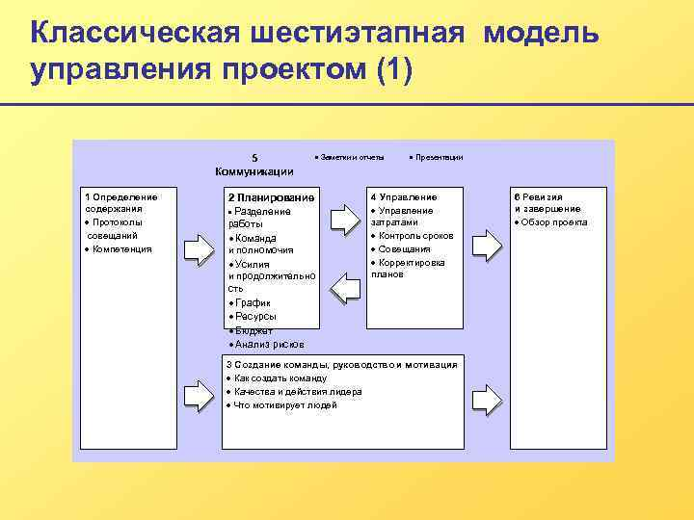
Классическая шестиэтапная модель управления проектом (1) 5 Коммуникации 1 Определение содержания · Протоколы совещаний · Компетенция · Заметки и отчеты 2 Планирование · Разделение работы · Команда и полномочия · Усилия и продолжительно сть · График · Ресурсы · Бюджет · Анализ рисков · Презентации 4 Управление · Управление затратами · Контроль сроков · Совещания · Корректировка планов 3 Создание команды, руководство и мотивация · Как создать команду · Качества и действия лидера · Что мотивирует людей 6 Ревизия и завершение · Обзор проекта

